108525008-KW-lab1

黃祺淵

DetectThread:

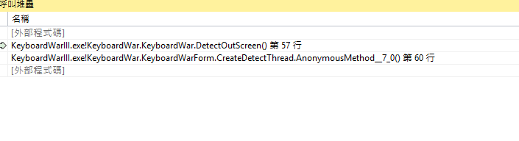

CreateMonsterThread:

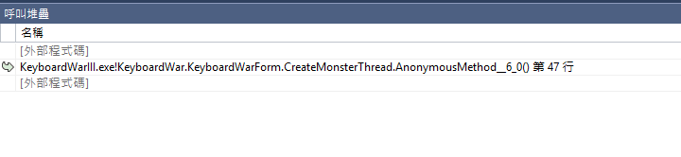

UpdateThread:

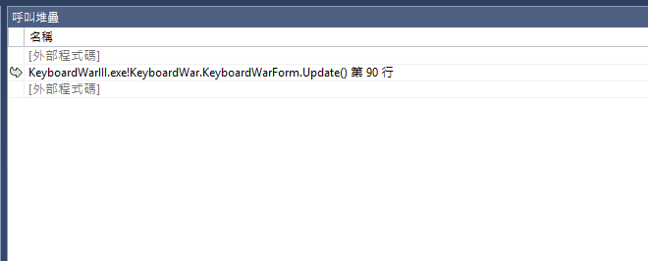

Execption:

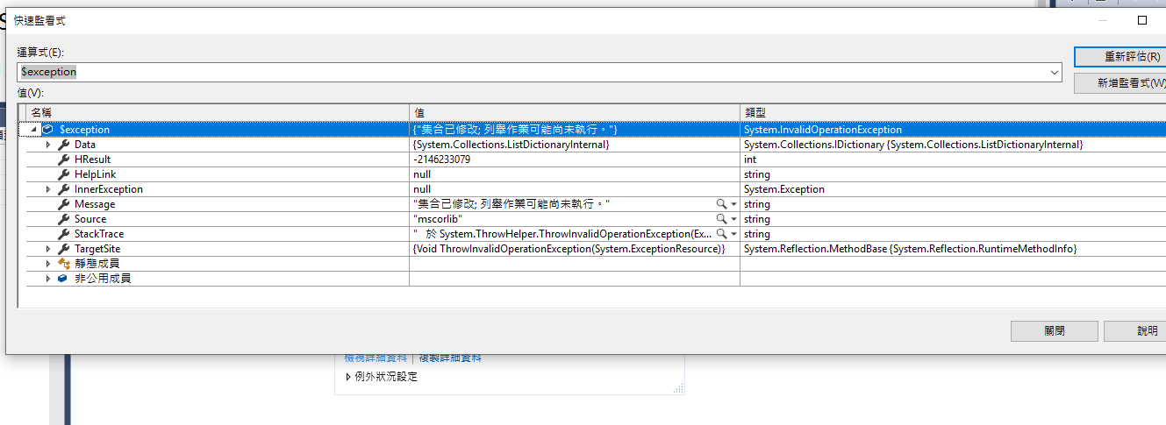

從快速監看式可以發現$exception的值為 “集合已修改; 列舉作業可能尚未執行。”

那我們可以推斷為可能是不同的Thread 欲去修改相同的數據，造成race condition。

解決方法可能是加入lock來避免，或將變數宣告為**volatile。**